ÕPETAJATE, LASTEAIAKASVATAJATE SUVEKURSUS PÄRNUS 2022

Toimumise aeg: kursus 29.06.22 – 01.07.22, Pärnus
Kursuse maht: 20 ak.t (väljastatakse tunnistus)
Hind: 220 eur (ilma öömajata)

PÄEVAKAVA

KOLMAPÄEV 29.06.22

12.00-12.30 Saabumine koolituskeskusesse
13.00-17.00 Savikojas. Savist eseme voolimine (I grupp kl.13-15; II grupp kl.15-17.00)

Keraamiline nagi, seebialus, uksesilt



NELJAPÄEV 30.06.22

09.30-12.30 Nunoviltimine. Väike kott.

Märgviltimine.

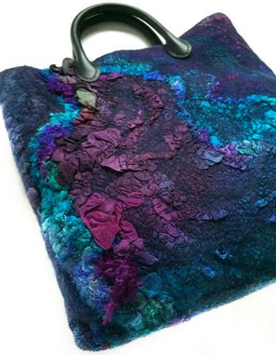
12.30-13.30 lõuna

13.30-15.30. Nuku valmistamine (valmistatakse 2 erinevat nukku, traadinukk ja nöörinukk)

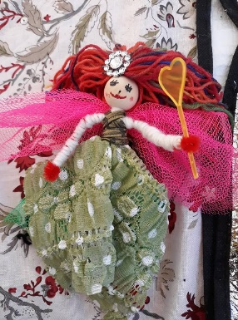
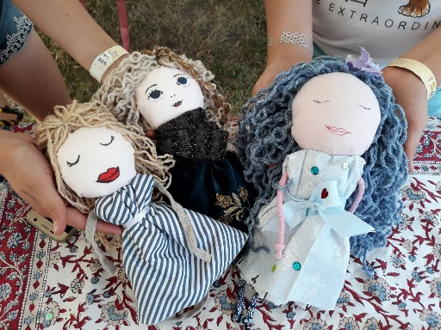

15.30- 17.30 Seebi valmistamine 10.- inimene

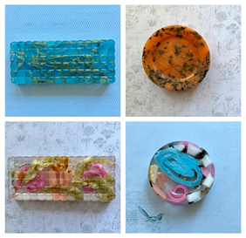

REEDE 01.07.22

9.30-13.30 (I grupp kl. 9.30-10.30; II grupp kl.10.30-11.30)
Savist esemete glasuurimine
12,00-13.00 lõuna
13-15.00 Nunovilditud koti õmblemine.
15.00-16.00 Lõpetamine, tunnistused, näitus tehtud töödest.

Lisainfo:
Koolituse hind sisaldab –materjale, koolitust. Soodushinnaga ööbimisvõimalus Vanalinna koolituskeskuses. Ööbimine neljases toas (mis on kohandatud klassiruumis), hind 25 EUR öö, voodikoht. Olemas dušš. Tubades voodid, tekid, padjad, linad. Olemas kohviaparaat, veekeetja. Koolituskeskus asub Pärnu kesklinna piirkonnas, Teater Endla vahetus läheduses.
Kui osalejaid on rohkem kui 8, toimub õppetuba savikojas, kahes grupis.
PALUME REGISTREERUDA MEIE KODULEHEL www.vlkoolitus.ee
TÄHELEPANU ! Lisainfosse palun märkida:
1. Kas soovite öömaja meie koolituskeskuses
2. Kas öömaja hind lisandub kursusetasule
3 .Arve saaja.
Pärnu Vanalinna koolituskeskus Vee tn.2 II korrus, Pärnu 80014
vanalinnakoolituskeskus@gmail.com Tel.5653927

